Mentor Match
Образование и Управление на Учебния Процес — решаване на проблема с достъпността до качествена учебна помощ между ученици

Екип: Пингвин
1. Анализ и проучване
- Предметна област и целева аудитория
Mentor match попада в областта на образованието и дигиталните платформи за управление на учебния процес. Той разглежда проблема с достъпа до качествена допълнителна помощ за ученици, като предлага решение чрез peer-to-peer обучение.

Основната целева аудитория на платформата са:
- Ученици, които имат затруднения по определени предмети и търсят помощ.
- Ученици с по-добри знания, които искат да бъдат ментори и да помагат на други.
- Ученици в рамките на едно училище или град, където има нужда от организирана учебна взаимопомощ.
- Училища, които биха могли да използват платформата като допълнителен инструмент за подкрепа на учениците.

Допълнителна аудитория:
- Родители, които търсят достъпна алтернатива на частните уроци.
- Учители, които могат да насочват ученици към платформата.

- Преглед на минимум 2 съществуващи решения (сравнете негативи/позитиви)

Wyzant
Wyzant е онлайн платформа, която свързва ученици с преподаватели по над 300 предмета, като позволява избор на конкретен ментор според профил, рейтинг и цена .

Позитиви:
- Голям избор от преподаватели и предмети (300+)
- Подробни профили с оценки и отзиви → информиран избор
- Гъвкаво обучение (онлайн и на живо)
- Проверка на преподавателите → по-голяма сигурност

Негативи:
- По-високи цени (често $25–$60 на час)
- Не е насочен към ученици на едно място (липсва локална общност)
- Няма силен фокус върху peer-to-peer обучение (повечето са професионални преподаватели)
- Смесено потребителско преживяване (по-ниски оценки в някои платформи)

Varsity Tutors
Varsity Tutors е по-структурирана платформа, която предлага индивидуални и групови уроци, както и 24/7 помощ и готови учебни ресурси .

Позитиви:
- Висококвалифицирани, проверени преподаватели
- Персонализирани учебни планове според ученик
- Богати функционалности (видео, бяла дъска, тестове)
- Възможност за instant помощ (24/7)

Негативи:
- По-скъп абонаментен модел
- По-малка свобода при избор на конкретен преподавател (системата match-ва автоматично)
- По-малко социален/общностен елемент между учениците
- Може да е прекалено „формална“ за ученици, търсещи неформална помощ

Защо Mentor Match е по-добро решение?
Mentor Match се отличава от Wyzant и Varsity Tutors, защото:
- Е напълно безплатно с peer-to-peer обучение между ученици, без никакви такси.
- Ориентиран е към ученици в едно училище/град, а не глобална платформа.
- Предоставя гъвкавост и всеки може да бъде едновременно ментор и обучаем.
- Учениците избират ментора си според профил и рейтинг.
- Позволява лесна интеграция в училищата и образователната система.
Резултат: Качествена учебна помощ, напълно достъпна и мотивирана от желанието да се помага.
- Аргументация на избор на технологии

- Backend: Python + Flask + SQLAlchemy
- бързо разработване и тестване
- ясна бизнес логика (Service Layer)
- добра интеграция с PostgreSQL

- Frontend: React
- лесно изграждане на сложни UI елементи (календар, профили, търсене)
- бърза реакция без презареждане на страницата
- добра организация на кода чрез компоненти

- База данни: PostgreSQL
- поддържа сложни релации (users, sessions, reviews)
- гарантира ACID транзакции → важно при резервации
- позволява нормализация и избягване на дублиране

- Контейнеризация: Docker + Docker Compose
- Docker осигурява еднаква среда за разработка и deployment.

- CI/CD: GitHub Actions
- автоматични тестове при всяка промяна
- гарантира качество на кода
- демонстрира реален DevOps процес

2. Проектиране
- Функционални изисквания (както са по задание)
- 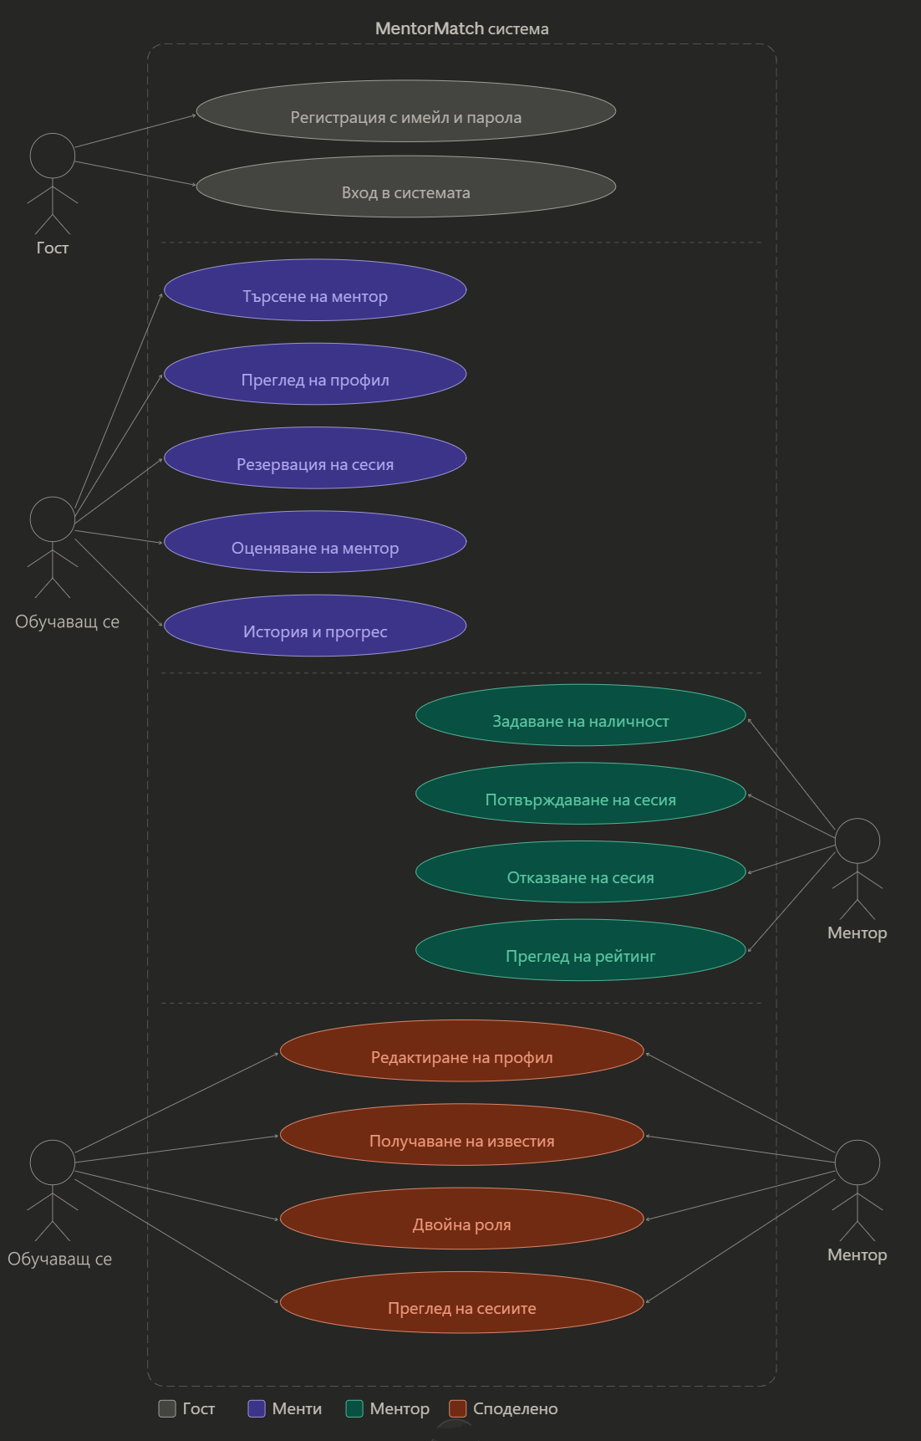

Като нерегистриран потребител:
- Искам да мога да се регистрирам с имейл и парола, за да получа достъп до платформата.
- Искам да мога да влизам в профила си сигурно, за да използвам функциите на платформата.

Като обучаем (търсещ помощ):
- Искам да търся ментори по предмет, клас и рейтинг, за да намеря най-подходящия за мен.
- Искам да виждам профила на ментор (предмети, наличност, средна оценка, отзиви), за да взема информирано решение.
- Искам да резервирам сесия с ментор в удобен за двама ни час, за да планирам обучението си.
- Искам да получавам известие преди предстояща сесия, за да не я пропускам.
- Искам да оценявам ментора след завършена сесия, за да помогна на другите да избират.
- Искам да виждам история на моите минали сесии и прогреса си, за да следя развитието си.

Като ментор (предлагащ помощ):
- Искам да посоча по кои предмети мога да помагам и в кои часове съм свободен, за да ме намират подходящите ученици.
- Искам да потвърждавам или отказвам заявки за сесии, за да управлявам времето си.
- Искам да виждам рейтинга и отзивите си, за да следя как се представям.
- Искам да виждам предстоящите си сесии на едно място, за да се организирам.

Като потребител (и двете роли):
- Искам да мога да съм едновременно ментор по едни предмети и обучаем по други, защото всеки е добър в нещо различно.
- Искам да редактирам профила си (снимка, описание, предмети), за да представям себе си точно.

- Архитектура на системата
Проектът следва Layered Architecture:
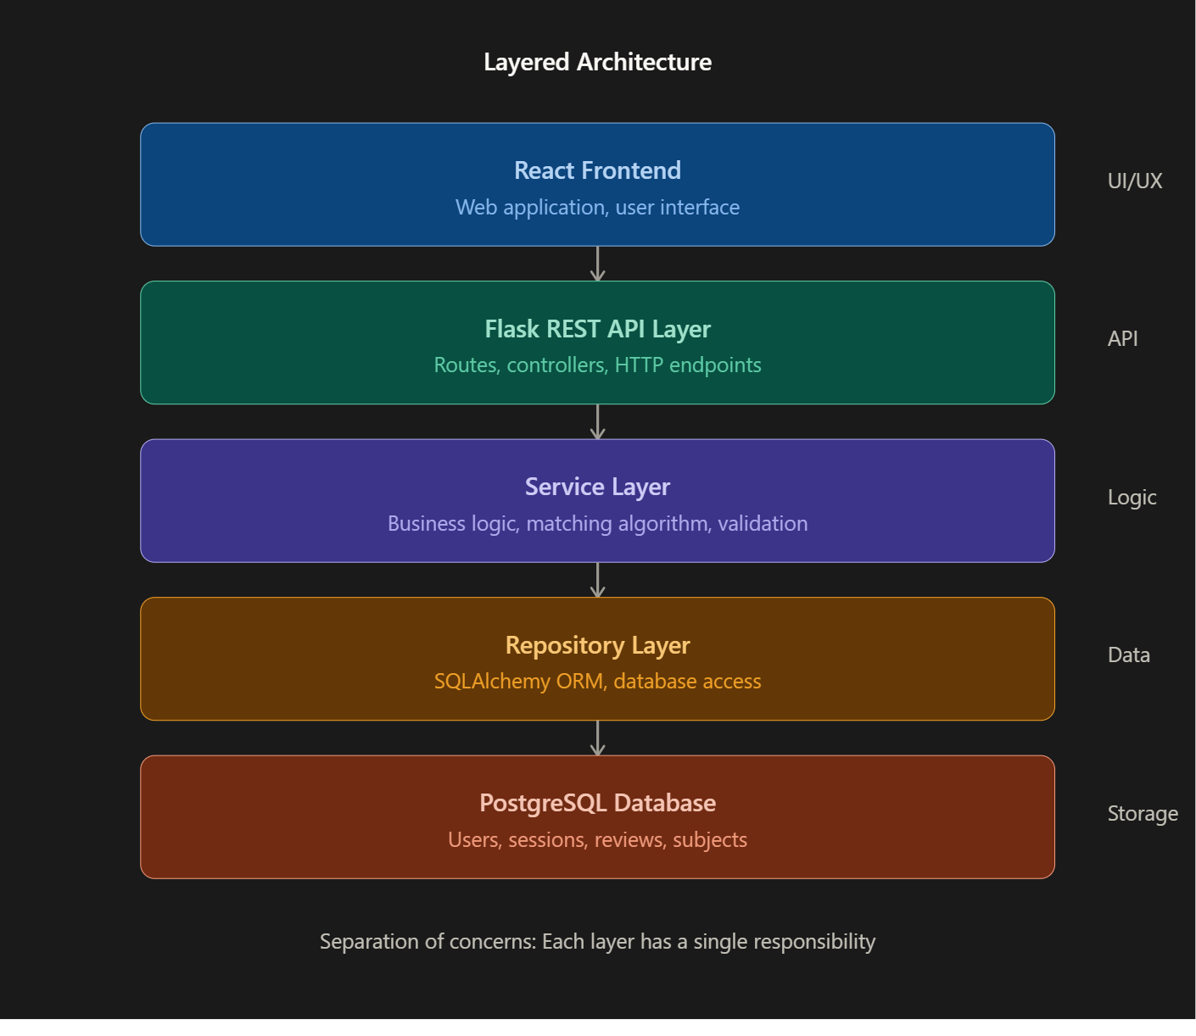
Бизнес логиката е напълно отделена от DB слоя и UI — покрива изискването от Разработване на Софтуер.
Design Patterns:
- Strategy Pattern — за matching алгоритъма (може да се сменя логиката на търсене без да се пипа останалия код)
- Observer Pattern — за известията (сесия се "завършва" → автоматично се тригерва известие и към двата потребителя)

- Инфраструктурна диаграма
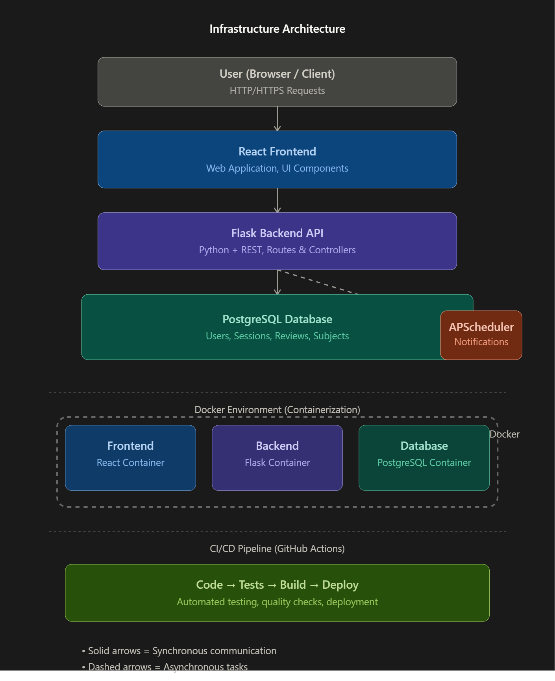

- Схема на БД
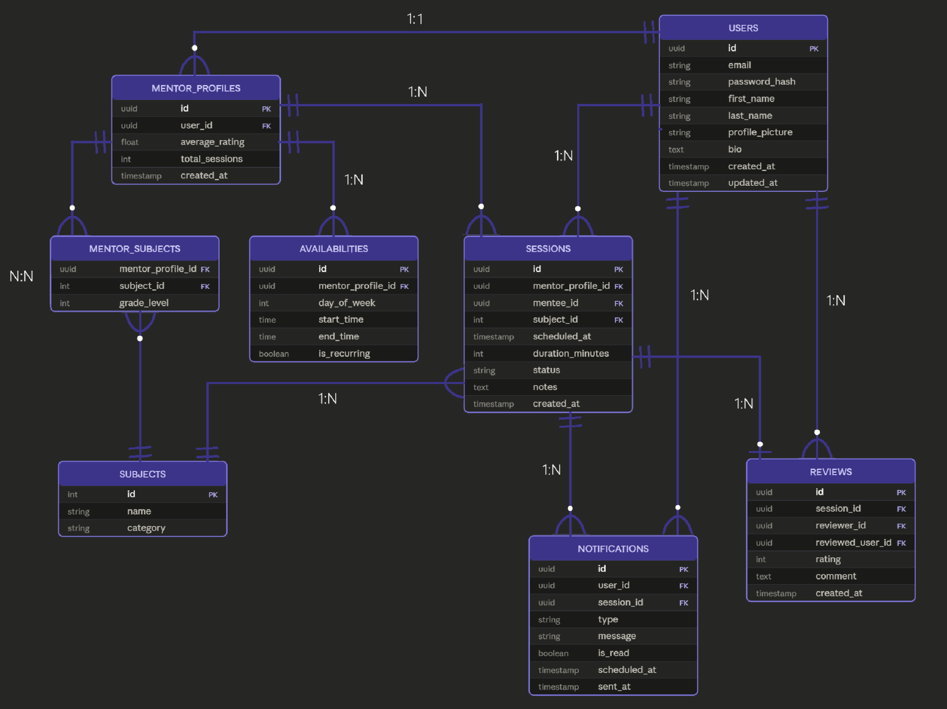

- UML диаграми
Activity Diagram